计算机网络第一次小测

姓名:_________________________ 学号:__________________________

1. 请考虑下图所示的网络，其中有三条链路，每条链路都有指定的传输速率和链路长度。假设数据包的长度为1000字节。每条链路上的光速传播延迟为3x108米/秒。请问在链路2 (Link 2) 上的传输时延和传播时延分别是多少？

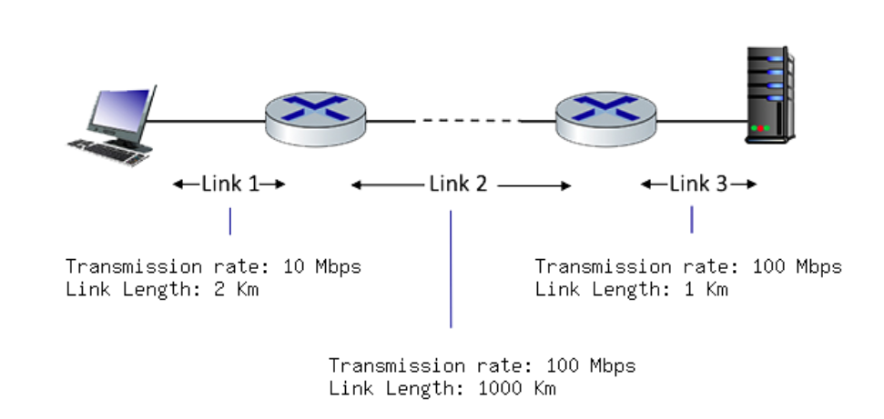

1. 在你的浏览器中点击了一个链接以获取网页。与该链接相关的URL的IP地址未被缓存到本地主机中，因此需要进行DNS查找以获取IP地址。假设在主机从DNS获得IP地址之前，访问了三个DNS服务器。访问的第一个DNS服务器是本地DNS缓存，往返时延为3ms。第二个和第三个联系的DNS服务器往返时延分别为28ms和40ms。该链接的网页只包含一个对象，由少量HTML文本组成。本地主机与包含该对象的Web服务器之间的往返时延为40毫秒。假设HTML对象的传输时间为零，从客户端点击链接到客户端接收到对象，经过了多少时间？请写出你的计算过程。
2. 请参考下图，其中一个TCP发送方和接收方通过一条可能发生数据丢失的连接进行通信。TCP发送方发送了一个包含3个数据段的初始窗口。假设发送方->接收方的初始序列号值为100，并且前3个数据段每个包含200字节。如图所示，发送方和接收方之间的3个数据段中有1个丢失。

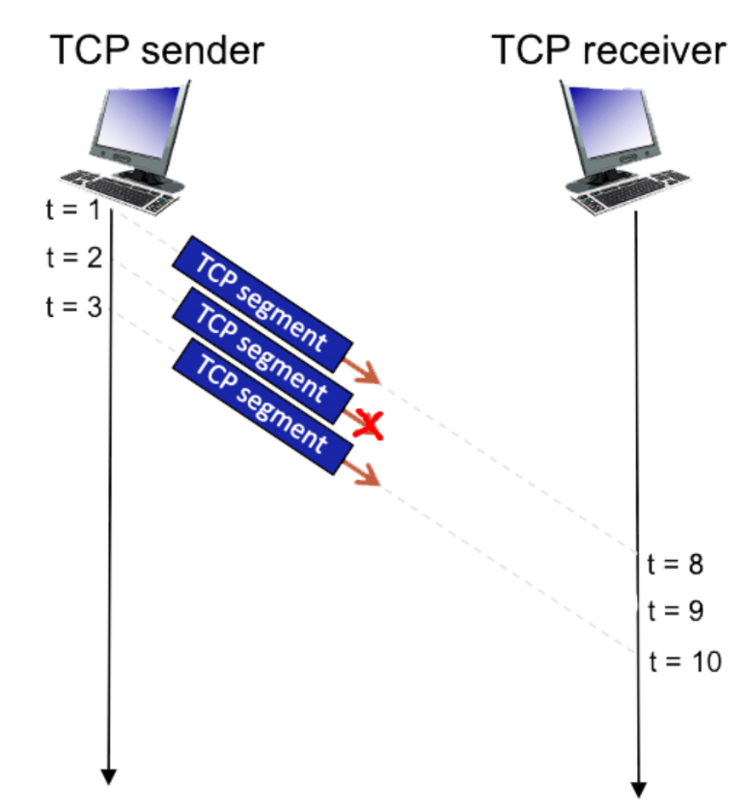

1. 请给出发送方发送的3个数据段对应的序列号。
2. 请给出接收方针对每个数据段发送的ACK号。